Министерство науки и высшего образования Российской Федерации
Федеральное государственное бюджетное образовательное учреждение
высшего образования
«Ульяновский государственный технический университет»
Кафедра: «Вычислительная техника»
Дисциплина «Интернет вещей»

Расчетно-графическая работа
«Система контроля протечки воды и управления задвижкой»
Вариант 2

Выполнил
Студент группы ИВТИИбд-31
Королев А.А.
Проверила:
преподаватель кафедры «ВТ»
Аввакумова И. И.

Ульяновск, 2026

Оглавление
Введение 2
Постановка задачи 3
Архитектура разработанного комплекса 4
Настройка сервера 5
Организация базы данных 6
Создание пользовательского интерфейса 7
Тестирование работы 8
Вывод 10
Список литературы 11
Приложение А. Сервисный слой для работы с REST API шлюза 12
Приложение Б. Исходный код главного интерфейсного модуля 13
Приложение В. Инициализация приложения и глобальный обработчик ошибок 17
Приложение Г. Конфигурация утилитарных стилей и анимаций 18
Приложение Д. Конфигурация пакетного менеджера 19

Введение
В современных системах умного дома и промышленной автоматизации (IoT) наблюдается переход от простых изолированных схем управления к распределенным архитектурам. Хотя глобальные облачные вычисления (Cloud Computing) дают большие преимущества в аналитике данных [2], для критически важных систем безопасности — таких как комплексы защиты от протечек воды — всё чаще применяется концепция пограничных вычислений (Edge Computing). Перенос управляющей логики не в удаленное облако, а на локальный высокопроизводительный шлюз (Edge Gateway) позволяет системе работать абсолютно автономно, без задержек и зависимости от нестабильного подключения к глобальной сети.
Стандартная архитектура Интернета вещей состоит из трех главных уровней:
- Нижний уровень (Edge Layer): это физические или виртуальные устройства — датчики и актуаторы. Они напрямую взаимодействуют с реальным миром: измеряют параметры среды (например, влажность) или выполняют механические команды (например, перекрывают краны).
- Сетевой уровень (Network Layer): обеспечивает бесперебойную передачу информации. Здесь используются легкие протоколы для обмена сообщениями. Для интеграции панелей и локальных шлюзов чаще всего применяется архитектурный стиль REST API, использующий стандартные HTTP-запросы.
- Уровень пограничного шлюза (Gateway/Middleware Layer): локальная серверная среда, которая берет на себя роль «домашнего облака». Шлюз позволяет настраивать сквозную логику, вести локальные базы данных и маршрутизировать телеметрию без необходимости обязательной отправки данных на внешние удаленные серверы.
В рамках данной расчетно-графической работы концепция пограничного шлюза реализована на базе локально развернутой платформы Node-RED [3]. Сервер собирает телеметрию с прибора контроля протечек, самостоятельно анализирует её на аварийность и в случае опасности перекрывает воду. Одновременно сервер пишет логи в локальную базу данных SQLite и предоставляет удобный REST API для управления системой через нативное мобильное приложение. Такой подход позволяет создать полностью отказоустойчивый контур безопасности, к которому оператор может оперативно подключиться со своего смартфона через локальную беспроводную сеть.

Постановка задачи
В данной расчетно-графической работе необходимо спроектировать и программно реализовать комплекс межмашинного взаимодействия для автоматизированной системы контроля и защиты от протечек воды «Нептун». В соответствии с заданием, разрабатываемая архитектура должна обеспечивать непрерывный мониторинг уровня влажности напольного покрытия и осуществлять оперативное управление электромагнитной задвижкой контура водоснабжения через мобильный пульт оператора.
Для успешного достижения поставленной цели и развертывания отказоустойчивой мобильно-ориентированной системы пограничных вычислений необходимо решить следующие технические задачи:
- Разработать программу-симулятор нижнего уровня (Edge Layer) на языке программирования Python, которая достоверно эмулирует динамическое изменение физических параметров влажности (в диапазоне от 0 до 100%) и текущее состояние исполнительного механизма (открыт/закрыт).
- Спроектировать и настроить серверный управляющий поток в среде визуального программирования Node-RED, обеспечивающий автоматический анализ входящей телеметрии на аварийность, выдачу управляющих сигналов на задвижку и развертывание локальных эндпоинтов REST API для двустороннего обмена данными с мобильным клиентом.
- Организовать локальную встраиваемую базу данных на базе СУБД SQLite для автоматического транзакционного сохранения логов работы системы, фиксации времени инцидентов и построения структурированной истории аварийных срабатываний.
- Разработать графический интерфейс пульта оператора на базе прогрессивного реактивного фреймворка Vue 3 (Composition API), обеспечивающий мгновенную синхронизацию состояния системы и вывод органов ручного управления автоматикой.
- Применить принципы адаптивной верстки Mobile-First с использованием утилитарного CSS-фреймворка Tailwind CSS и осуществить последующую интеграцию и компиляцию разработанного интерфейса в полноценное автономное мобильное приложение (Приложении Д).

Архитектура разработанного комплекса
Чтобы система была гибкой, масштабируемой и не зависела от конкретной операционной системы пользователя, пришлось разделить ее на три независимых уровня, которые общаются между собой по сети.
Архитектурный контур работает по следующему принципу:
- Виртуальный датчик (эмулятор) генерирует данные о влажности пола и передает их в виде JSON-пакета на локальный сервер Node-RED.
- Node-RED выполняет роль серверного бэкенда («мозга» шлюза)[3]. Если сервер видит, что влажность превысила критический порог, он автоматически отправляет сигнал исполнительному скрипту задвижки, требуя немедленно закрыть кран. Одновременно с этим сервер делает транзакционную запись события в базу данных SQLite.
- Мобильное PWA-приложение, работающее на смартфоне пользователя, раз в секунду выполняет фоновый запрос fetch к локальному шлюзу Node-RED (реализация сетевого слоя приведена в Приложении А). Как только клиент получает свежий JSON-пакет с телеметрией, он мгновенно перерисовывает интерфейс: SVG-дуга индикатора влажности заполняется, а цветовая тема панели меняется в зависимости от текущего уровня угрозы. Оператор может в любой момент нажать кнопки на экране смартфона, чтобы вручную перекрыть задвижку или отключить питание.

Настройка сервера
Вся промежуточная логика (Middleware) и REST API сервера были настроены в среде визуального программирования Node-RED[3]. Было создано два параллельных контура обработки HTTP-запросов, чтобы разделить потоки чтения и записи.
Первый контур отвечает за выдачу данных телеметрии на мобильный клиент. С помощью узла http in создал эндпоинт GET /api/data. Когда Vue-приложение обращается по этому адресу, Node-RED достает из глобальной памяти последние сохраненные показания влажности, положения крана и статуса питания, упаковывает их в JSON и через узел http response возвращает в приложение.
Второй контур обрабатывает команды, поступающие от оператора через мобильный интерфейс по эндпоинту POST /api/cmd. Приходящий JSON-пакет содержит тип команды (type) и ее значение (value). С помощью логического узла switch было настроено ветвление логики: если оператор меняет питание (power), обновляется глобальный флаг активности системы; если отправлена команда управления краном (control), сигнал уходит на исполнительный скрипт задвижки.
Важнейшим шагом при настройке серверной части стало явное прописывание заголовков CORS (Cross-Origin Resource Sharing) в настройках HTTP-узлов Node-RED. Так как Vue-приложение запускается на порту 5173 (сервер Vite), а Node-RED работает на порту 1880, без заголовков CORS современные браузеры блокировали бы запросы по соображениям безопасности. Настройка CORS позволила приложению беспрепятственно обмениваться данными со шлюзом.

Организация базы данных
Для логирования истории и проведения последующего аудита инцидентов подключил к проекту встраиваемую реляционную базу данных SQLite[4]. Ее главное преимущество для IoT-систем заключается в том, что она не требует установки громоздкого сервера базы данных — вся таблица и индексы хранятся в одном компактном локальном файле neptun_history.db прямо на жестком диске шлюза.
Была спроектирована и создана таблица neptun_history, которая имеет следующую структуру полей:
- id — целочисленный первичный ключ с автоинкрементом для уникальной идентификации строк.
- timestamp — текстовое поле, куда записывается точное время события в стандартизированном формате ISO 8601.
- moisture — вещественное число для хранения текущих процентов влажности пола.
- valve_position — числовое поле для статуса задвижки (0 — закрыта/безопасно, 1 — открыта).
Запись новых строк в базу данных выполняется автоматически через специальный узел SQLite в Node-RED. Интервал записи настроил на 5 секунд. Это оптимальное время: с одной стороны, мы получаем подробный график развития аварийной ситуации, с другой — не перегружаем дисковую подсистему частыми однотипными записями, когда в помещении сухо и ничего не происходит.
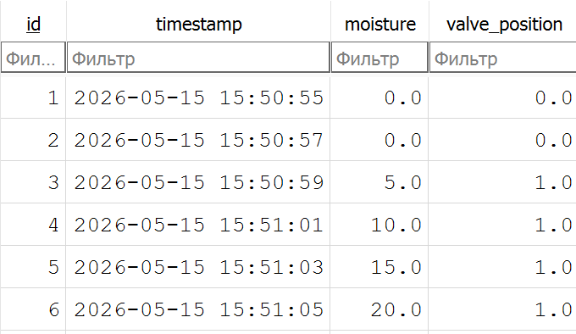
Рисунок 1 – Просмотр записей таблицы через

Создание пользовательского интерфейса
Для создания пульта оператора использовал прогрессивный JavaScript-фреймворк Vue 3 с применением нового синтаксиса Composition API (<script setup>) и высокоскоростного сборщика Vite[5]. Полный исходный код логики и инициализации приложения представлен в приложениях Б и В.
Для стилизации применил утилитарный фреймворк Tailwind CSS[1](Приложение Г). В корневом файле стилей прописал классы, которые ограничивают максимальную ширину контента (max-width) и центрируют его на экране. Таким образом, если оператор откроет интерфейс со своего смартфона, пульт займет весь экран, а если откроет с широкоформатного монитора ПК — пульт отобразится по центру в виде аккуратной мобильной карточки без искажений пропорций.
Для трансформации разработанной реактивной логики на базе фреймворка Vue 3 в полноценное автономное мобильное приложение была применена технология Progressive Web App (PWA). Данное архитектурное решение позволяет полностью исключить элементы управления сторонних утилит и развернуть пульт управления в виде независимого программного обеспечения непосредственно в операционной системе смартфона.
Реализация логики
Реактивность экрана и хранение состояния системы построены на использовании базовых хуков Vue: ref и computed[5].
В момент открытия приложения срабатывает хук жизненного цикла onMounted, который включает интервальный таймер. Каждую секунду асинхронная функция fetchData отправляет GET-запрос к Node-RED, скачивает свежий пакет телеметрии и обновляет реактивную переменную состояния. При закрытии вкладки хук onUnmounted очищает таймер, предотвращая утечки памяти в браузере.
Сложные элементы визуализации реализовал следующими способами:
- Кастомный круговой индикатор (Gauge): Вместо подключения тяжелых библиотек графиков (которые замедляют загрузку страницы), нарисовал шкалу влажности вручную через SVG-вектора <svg> и <path>. Заполнение дуги работает на основе динамического изменения CSS-свойств stroke-dasharray и stroke-dashoffset. Вычисляемое свойство Vue автоматически пересчитывает смещение линии в реальном времени по математической формуле расчета длины окружности.
- Динамическая смена цветов (Tailwind CSS): С помощью реактивных computed-свойств пульт сам определяет уровень угрозы и меняет CSS-классы оформления. При влажности от 0 до 25% включается спокойный синий цвет (bg-sky-600), говорящий о дежурном режиме. От 25% до 60% интерфейс перекрашивается в оранжевый, привлекая внимание. При протечке выше 60% приложение мгновенно переключается на ярко-красный аварийный цвет (bg-red-600), визуально сигнализируя об опасности.

Тестирование работы
Для проверки работоспособности всего программного комплекса провел тестирование приложения, открыв его на смартфоне, сымитировав три основных эксплуатационных сценария.
Сценарий 1 (Холодный старт и штатная работа): запустил бэкенд Node-RED, скрипты симуляции и открыл с Vue-интерфейсом. Страница загрузилась моментально. Связь успешно установилась, статус изменился на Active. Текущая влажность пола считалась на уровне 15%, шапка приложения и SVG-график окрасились в штатный синий цвет. Верстка корректно отобразилась по центру экрана компьютера, имитируя форм-фактор планшета/смартфона.
Сценарий 2 (Аварийная протечка): При достижении влажности 45% дуга индикатора плавно заполнилась, а цвет шапки переключился на оранжевый. При росте влажности до 60% интерфейс мгновенно стал красным. На бэкенде Node-RED успешно сработала автоматика защиты, которая отправила команду на закрытие задвижки. Спустя секунду Vue-клиент получил новый статус, и индикатор крана на экране пульта переключился в безопасное состояние Safe.
Сценарий 3 (Ручное переопределение и проверка логов): В режиме активной аварии протестировал управляющие кнопки в приложении. Нажатия на «Power OFF» и «Open Valve» корректно сгенерировали POST-запросы к Node-RED. Кран принудительно открылся, доказав отзывчивость фронтенда и правильность настроек CORS. В завершении открыл файл базы данных через утилиту DB Browser for SQLite и убедился, что все скачки влажности и статусы крана были корректно залогированы с поминутными временными метками.
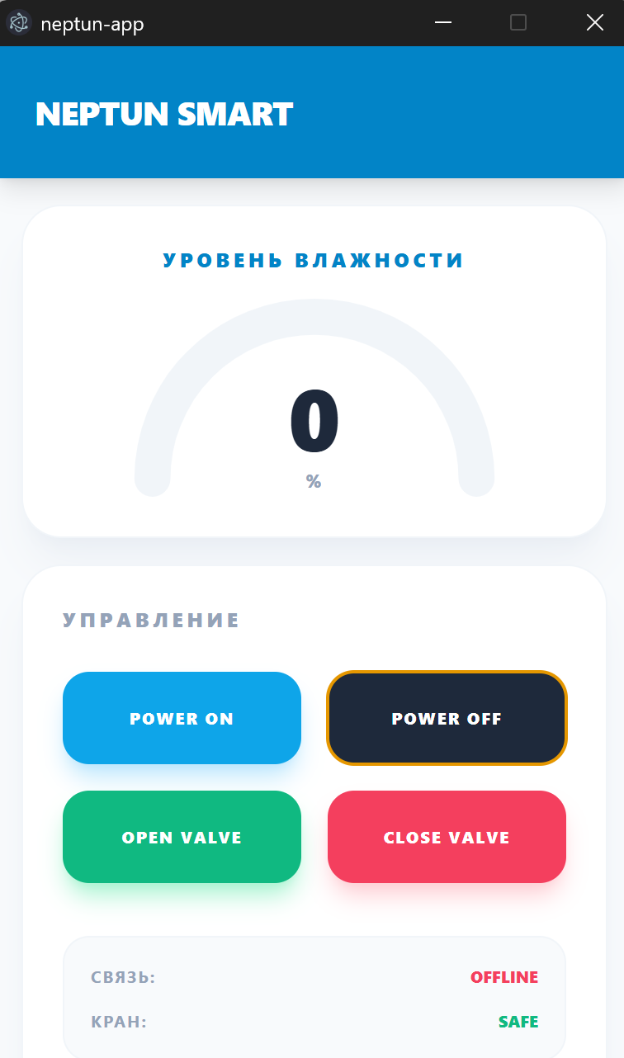
Рисунок 2 – Внешний вид приложения в синем штатном режиме
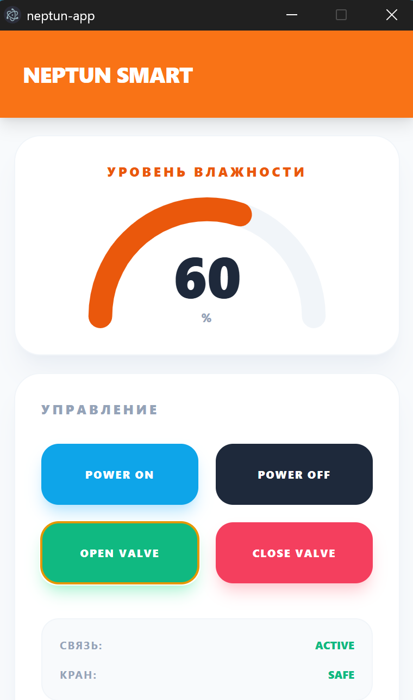
Рисунок 3 – Автоматическое переключение интерфейса на красный цвет при имитации аварии

Вывод
В ходе выполнения расчетно-графической работы спроектировал и успешно разработал полноценный ориентированный комплекс автоматизации и удаленного контроля системы защиты от протечек «Нептун».
Применяя на практике материалы по концепции IoT Cloud, построил грамотную распределенную структуру взаимодействия компонентов. Удалось успешно решить все задачи интеграции сред: настроить сервер REST API в среде Node-RED, организовать циклическое транзакционное сохранение логов телеметрии в базу данных SQLite и написать отзывчивый, современный графический интерфейс на реактивном фреймворке Vue 3 с использованием сборщика Vite и утилитарной верстки Tailwind CSS.

Список литературы
- Лекционные материалы по курсу «Интернет вещей» (раздел IoT Cloud). Облачные технологии, брокеры сообщений и архитектура шлюзов пограничных вычислений. — Репозиторий GitHub: https://github.com/ulstu/iot/tree/main/open%20lectures/IoT%20cloud (дата обращения: 21.05.2026).
- Официальная техническая документация платформы визуального проектирования потоков Node-RED. Развертывание HTTP-эндпоинтов REST API и работа с заголовками CORS. — URL: https://nodered.org/docs/ (дата обращения: 21.05.2026).
- Официальное руководство по фреймворку Vue.js. Применение Composition API, реактивных переменных ref и хуков жизненного цикла. — URL: https://vuejs.org/ (дата обращения: 21.05.2026).
- Документация по утилитарному CSS-фреймворку Tailwind CSS. Принципы адаптивной верстки (Mobile-First) и стилизация интерфейсов. — URL: https://tailwindcss.com/docs (дата обращения: 21.05.2026).
- Использование встраиваемой локальной СУБД SQLite. Проектирование табличных схем и транзакционное хранение истории телеметрии в IoT. — URL: https://www.sqlite.org/docs.html (дата обращения: 21.05.2026).

Приложение А. Сервисный слой для работы с REST API шлюза
const API_BASE_URL = 'http://127.0.0.1:1880/api';
const TIMEOUT_MS = 3000;
async function fetchWithTimeout(resource, options = {}) {
const controller = new AbortController();
const id = setTimeout(() => controller.abort(), TIMEOUT_MS);
try {
const response = await fetch(resource, {
...options,
signal: controller.signal
});
clearTimeout(id);
return response;
} catch (error) {
clearTimeout(id);
throw error;
}
}
export const NeptunAPI = {
/**
* Получение актуального снимка телеметрии
* @returns {Promise<Object>} JSON объект с данными (moisture, valve_position, power)
*/
async fetchTelemetry() {
try {
const res = await fetchWithTimeout(`${API_BASE_URL}/data`);
if (!res.ok) throw new Error(`HTTP Error: ${res.status}`);
return await res.json();
} catch (error) {
console.error('[NeptunAPI] Ошибка при получении телеметрии:', error);
throw error;
}
},
async sendCommand(type, value) {
try {
const res = await fetchWithTimeout(`${API_BASE_URL}/cmd`, {
method: 'POST',
headers: { 'Content-Type': 'application/json' },
body: JSON.stringify({ type, value })
});
if (!res.ok) throw new Error(`HTTP Error: ${res.status}`);
return true;
} catch (error) {
console.error('[NeptunAPI] Ошибка при отправке команды:', error);
throw error;
}
}
};

Приложение Б. Исходный код главного интерфейсного модуля
<script setup>
import { ref, computed, onMounted, onUnmounted } from 'vue';
import { NeptunAPI } from './services/api';
/**
* Инициализация реактивного хранилища состояния (State Management)
* Включает телеметрию, статус сетевого соединения и систему уведомлений
*/
const data = ref({ moisture: 0, valve_position: 0, power: 'OFF' });
const isConnected = ref(false);
const lastError = ref(null);
/**
* Главный цикл обновления (Polling Cycle)
* Выполняет асинхронный запрос к API и обновляет Virtual DOM
*/
const syncData = async () => {
try {
const freshData = await NeptunAPI.fetchTelemetry();
data.value = freshData;
isConnected.value = true;
lastError.value = null; // Очистка ошибок при успешном соединении
} catch (err) {
isConnected.value = false;
lastError.value = "Потеряна связь со шлюзом Node-RED";
}
};
/**
* Обработчик пользовательских действий с пульта
* Блокирует спам-клики и гарантирует доставку пакета
*/
const handleCommand = async (type, value) => {
try {
await NeptunAPI.sendCommand(type, value);
await syncData(); // Принудительная синхронизация для мгновенного отклика UI
} catch (err) {
lastError.value = "Ошибка выполнения команды. Проверьте сеть.";
}
};
// --- Управление жизненным циклом компонента ---
let pollTimer;
onMounted(() => {
console.log('[Vue] Монтирование компонента Neptun Dashboard');
syncData();
pollTimer = setInterval(syncData, 1000); // Строгий интервал в 1000 мс
});
onUnmounted(() => {
console.log('[Vue] Демонтирование компонента, очистка процессов');
clearInterval(pollTimer);
});

// --- Вычисляемые свойства (Computed Properties) для логики стилей ---
const isAlarm = computed(() => data.value.moisture >= 80);
const isWarning = computed(() => data.value.moisture > 30 && data.value.moisture < 80);
const statusTheme = computed(() => {
if (!isConnected.value) return 'bg-slate-800'; // Серый цвет при обрыве связи
return isAlarm.value ? 'bg-neptun-alert animate-pulse' : (isWarning.value ? 'bg-orange-500' : 'bg-neptun-blue');
});
const textTheme = computed(() => {
if (!isConnected.value) return 'text-slate-500';
return isAlarm.value ? 'text-neptun-alert' : (isWarning.value ? 'text-orange-600' : 'text-neptun-blue');
});
// --- Математический аппарат векторного SVG индикатора ---
const moistureValue = computed(() => Math.min(100, Math.max(0, data.value.moisture)));
const gaugeRadius = 90;
const circumference = gaugeRadius * Math.PI;
const strokeOffset = computed(() => circumference * (1 - moistureValue.value / 100));
</script>
<template>
<div class="h-screen max-w-md mx-auto shadow-2xl flex flex-col bg-slate-50 font-sans overflow-hidden relative">
<div v-if="lastError" class="absolute top-0 left-0 w-full bg-red-900 text-white text-[10px] font-bold p-2 text-center z-50">
{{ lastError }}
</div>
<div :class="[statusTheme, 'h-24 flex items-center px-6 shadow-md shrink-0 transition-all duration-700 pt-4']">
<div class="flex flex-col">
<h1 class="text-white font-black text-2xl tracking-tight uppercase leading-none">Neptun Smart</h1>
<p class="text-white/80 text-[10px] font-bold uppercase tracking-widest mt-1">SCADA Web Client v1.2</p>
</div>
</div>
<div class="flex-1 flex flex-col p-5 gap-5 overflow-y-auto">
<div class="bg-white rounded-3xl shadow-lg shadow-slate-200/50 border border-slate-100 p-6 flex flex-col items-center relative">
<h2 :class="[textTheme, 'font-black text-xs uppercase tracking-[0.2em] mb-4 transition-colors']">
Датчик влажности
</h2>
<div class="relative mt-2">
<svg width="220" height="120" viewBox="0 0 200 110">
<path d="M 10 100 A 90 90 0 0 1 190 100" fill="none" stroke="#f1f5f9" stroke-width="20" stroke-linecap="round" />
<path
d="M 10 100 A 90 90 0 0 1 190 100"
fill="none"
stroke="currentColor"
stroke-width="20"
stroke-linecap="round"
:stroke-dasharray="circumference"
:stroke-dashoffset="strokeOffset"
:class="[textTheme, 'transition-all duration-1000 ease-out']"
/>
<text x="100" y="85" text-anchor="middle" class="text-6xl font-black fill-slate-800 tracking-tighter">
{{ isConnected ? Math.round(moistureValue) : '--' }}
</text>
<text x="100" y="105" text-anchor="middle" class="text-[10px] font-black fill-slate-400 uppercase tracking-widest">%</text>
</svg>
</div>
</div>

<div class="bg-white rounded-3xl shadow-lg shadow-slate-200/50 border border-slate-100 p-6 flex-1 flex flex-col">
<h2 class="text-slate-400 font-black text-xs uppercase tracking-[0.2em] mb-6 border-b border-slate-100 pb-2">
Управление автоматикой
</h2>
<div class="grid grid-cols-2 gap-3 mb-6">
<button @click="handleCommand('power', 'ON')" :disabled="!isConnected" class="bg-slate-100 hover:bg-sky-500 hover:text-white text-slate-500 h-16 rounded-2xl font-black text-[11px] active:scale-95 transition-all shadow-sm uppercase tracking-widest disabled:opacity-50">System ON</button>
<button @click="handleCommand('power', 'OFF')" :disabled="!isConnected" class="bg-slate-100 hover:bg-slate-800 hover:text-white text-slate-500 h-16 rounded-2xl font-black text-[11px] active:scale-95 transition-all shadow-sm uppercase tracking-widest disabled:opacity-50">System OFF</button>
<button @click="handleCommand('control', 'OPEN')" :disabled="!isConnected" class="bg-emerald-50 text-emerald-600 hover:bg-emerald-500 hover:text-white h-16 rounded-2xl font-black text-[11px] active:scale-95 transition-all shadow-sm uppercase tracking-widest disabled:opacity-50 mt-2">Open Valve</button>
<button @click="handleCommand('control', 'CLOSE')" :disabled="!isConnected" class="bg-rose-50 text-rose-600 hover:bg-rose-500 hover:text-white h-16 rounded-2xl font-black text-[11px] active:scale-95 transition-all shadow-sm uppercase tracking-widest disabled:opacity-50 mt-2">Close Valve</button>
</div>
<div class="mt-auto space-y-3 bg-slate-50 p-5 rounded-2xl border border-slate-200">
<div class="flex justify-between items-center border-b border-slate-200/50 pb-2">
<span class="text-[10px] font-bold text-slate-500 uppercase tracking-widest flex items-center gap-2">
<span class="w-2 h-2 rounded-full" :class="isConnected ? 'bg-emerald-400' : 'bg-red-500'"></span>
Link Status:
</span>
<span :class="['text-[10px] font-black uppercase', isConnected ? 'text-emerald-600' : 'text-red-600']">
{{ isConnected ? 'Connected' : 'Offline' }}
</span>
</div>
<div class="flex justify-between items-center border-b border-slate-200/50 pb-2">
<span class="text-[10px] font-bold text-slate-500 uppercase tracking-widest">Power Control:</span>
<span :class="['text-[10px] font-black uppercase', data.power === 'ON' ? 'text-emerald-600' : 'text-rose-600']">
{{ data.power === 'ON' ? 'Active' : 'Disabled' }}
</span>
</div>
<div class="flex justify-between items-center">
<span class="text-[10px] font-bold text-slate-500 uppercase tracking-widest">Valve Position:</span>
<span :class="['text-[10px] font-black uppercase', data.valve_position === 1 ? 'text-rose-600 animate-pulse' : 'text-emerald-600']">
{{ data.valve_position === 1 ? 'Open / Danger' : 'Closed / Safe' }}
</span>
</div>
</div>
</div>
</div>
</div>
</template>

Приложение В. Инициализация приложения и глобальный обработчик ошибок
/**
* @file main.js
* @description Точка входа в приложение SPA. Выполняет монтирование корневого
* компонента Vue и инициализацию глобальных CSS-стилей Tailwind.
*/
import { createApp } from 'vue';
import './index.css';
import App from './App.vue';
const app = createApp(App);
// Глобальный обработчик неперехваченных исключений в компонентах Vue
app.config.errorHandler = (err, instance, info) => {
console.error('[Vue Global Error Handler] Произошел сбой:');
console.error('Ошибка:', err);
console.error('Информация компонента:', info);
// В реальном проекте здесь может быть отправка логов в Sentry
};
app.mount('#app');

Приложение Г. Конфигурация утилитарных стилей и анимаций
/** * @type {import('tailwindcss').Config}
* @description Конфигурация дизайн-системы. Включает расширение базовой
* цветовой палитры и настройку путей сканирования классов.
*/
export default {
content: [
"./index.html",
"./src/**/*.{vue,js,ts,jsx,tsx}",
],
theme: {
extend: {
colors: {
'neptun-blue': '#0284c7', // Фирменный синий для штатного режима
'neptun-alert': '#dc2626' // Ярко-красный для аварий (Протечка)
},
animation: {
'pulse-fast': 'pulse 1s cubic-bezier(0.4, 0, 0.6, 1) infinite',
}
},
fontFamily: {
sans: ['Inter', 'system-ui', 'sans-serif'],
}
},
plugins: [],
}

Приложение Д. Конфигурация пакетного менеджера
{
"name": "neptun-app",
"private": true,
"version": "1.2.0",
"description": "Vue 3 Web Client for Neptun IoT Leak Control System",
"type": "module",
"author": "Korolev A.A.",
"scripts": {
"dev": "vite --port 5173 --host",
"build": "vite build",
"preview": "vite preview",
"lint": "eslint . --ext .vue,.js,.jsx,.cjs --fix"
},
"dependencies": {
"vue": "^3.4.21"
},
"devDependencies": {
"@vitejs/plugin-vue": "^5.0.4",
"autoprefixer": "^10.4.19",
"eslint": "^8.57.0",
"eslint-plugin-vue": "^9.23.0",
"postcss": "^8.4.38",
"tailwindcss": "^3.4.1",
"vite": "^5.2.0"
},
"engines": {
"node": ">= 18.0.0"
}
}

